Rozdział 2

Formularz oferty

I formularze załączników do oferty

Numer sprawy: UKW/DZP-281-D-11/2019

Załącznik nr 1

Formularz Ofertowy

(nazwa Wykonawcy/Wykonawców) | OFERTA

Do: Uniwersytet Kazimierza Wielkiego w Bydgoszczy
Adres: 85-064 Bydgoszcz
ul. Chodkiewicza 30

Nawiązując do ogłoszenia o zamówieniu w postępowaniu o udzielenie zamówienia publicznego prowadzonego w trybie przetargu nieograniczonego na zadanie pod nazwą:

„Dostawa materiałów promocyjnych na potrzeby UKW w Bydgoszczy”

JA/MY NIŻEJ PODPISANI

(imię, nazwisko, stanowisko/podstawa do reprezentacji)

działając w imieniu i na rzecz

(nazwa (firma) dokładny adres Wykonawcy/Wykonawców)

(w zależności od podmiotu: NIP/PESEL, KRS/CEiDG)
(w przypadku składania oferty przez podmioty występujące wspólnie podać nazwy(firmy) i dokładne adresy wszystkich wspólników spółki cywilnej lub członków konsorcjum)
    - SKŁADAMY OFERTĘ na wykonanie przedmiotu zamówienia zgodnie ze Specyfikacją Istotnych Warunków Zamówienia.
    - OŚWIADCZAMY, że zapoznaliśmy się ze Specyfikacją Istotnych Warunków Zamówienia (SIWZ) oraz wyjaśnieniami i zmianami SIWZ przekazanymi przez Zamawiającego i uznajemy się za związanych określonymi w nich postanowieniami i zasadami postępowania
    - OFERUJEMY/ Oferuję wykonanie przedmiotu zamówienia*:

Część 1
Kryterium I cena
      - wartość ofertową brutto ................................................................................................ PLN
słownie .....................................................................................................................
      - wartość netto ........…………………………………………………………………………. PLN
      - podatek od towarów i usług ..................... % wartość podatku .............…………… PLN
* zaokrąglić do 2 miejsc po przecinku

Kryterium II – Termin realizacji zamówienia
ZOBOWIĄZUJEMY SIĘ do realizacji przedmiotu zamówienia w terminie .................. dni
od dnia zawarcia umowy ( max. 40 dni kalendarzowych).

Część 2
Kryterium I cena
- wartość ofertową brutto ................................................................................................ PLN
słownie .....................................................................................................................
- wartość netto ........…………………………………………………………………………. PLN
- podatek od towarów i usług ..................... % wartość podatku .............…………… PLN
* zaokrąglić do 2 miejsc po przecinku

Kryterium II – Termin realizacji zamówienia
ZOBOWIĄZUJEMY SIĘ do realizacji przedmiotu zamówienia w terminie .................. dni
od dnia zawarcia umowy ( max. 40 dni kalendarzowych).

Część 3
Kryterium I cena
1. wartość ofertową brutto ................................................................................................ PLN
słownie .....................................................................................................................
    - wartość netto ........…………………………………………………………………………. PLN
    - podatek od towarów i usług ..................... % wartość podatku .............…………… PLN
* zaokrąglić do 2 miejsc po przecinku

Kryterium II – Termin realizacji zamówienia
ZOBOWIĄZUJEMY SIĘ do realizacji przedmiotu zamówienia w terminie .................. dni
od dnia zawarcia umowy ( max. 40 dni kalendarzowych).

Część 4
Kryterium I cena
1. wartość ofertową brutto ................................................................................................ PLN
słownie .....................................................................................................................
2.wartość netto ........…………………………………………………………………………. PLN
3.podatek od towarów i usług ..................... % wartość podatku .............…………… PLN
* zaokrąglić do 2 miejsc po przecinku

Kryterium II – Termin realizacji zamówienia
ZOBOWIĄZUJEMY SIĘ do realizacji przedmiotu zamówienia w terminie .................. dni
od dnia zawarcia umowy ( max. 30 dni kalendarzowych).

Część 5
Kryterium I cena
1. wartość ofertową brutto ................................................................................................ PLN
słownie .....................................................................................................................
wartość netto ........…………………………………………………………………………. PLN
podatek od towarów i usług ..................... % wartość podatku .............…………… PLN
* zaokrąglić do 2 miejsc po przecinku

Kryterium II – Termin realizacji zamówienia
ZOBOWIĄZUJEMY SIĘ do realizacji przedmiotu zamówienia w terminie .................. dni
od dnia zawarcia umowy ( max. 30 dni kalendarzowych).

    - AKCEPTUJEMY warunki płatności określone przez Zamawiającego w Specyfikacji Istotnych Warunków Zamówienia.
5. JESTEŚMY związani ofertą przez czas wskazany w Specyfikacji Istotnych Warunków Zamówienia.
6. ZAMÓWIENIE ZREALIZUJEMY sami / z udziałem podwykonawców*
____________________________________________________________________________________________ ____________________________________________________________________________________________
(rodzaj i zakres zamówienia, które Wykonawca powierzy podwykonawcom)
7. OŚWIADCZAMY, że polegamy / nie polegamy* na zdolnościach innych podmiotów w celu potwierdzenia spełniania warunków udziału w postępowaniu
____________________________________________________________________________________________ ____________________________________________________________________________________________
(wskazać podmiot i zakres, w jakim Wykonawca polega na zdolnościach innych podmiotów)
8. OŚWIADCZAMY, że sposób reprezentacji Wykonawcy/Wykonawców wspólnie ubiegających się o udzielenie zamówienia* dla potrzeb zamówienia jest następujący:
______________________________________________________________________________________
(Wypełniają jedynie przedsiębiorcy składający wspólną ofertę – spółki cywilne lub konsorcja)
9. OŚWIADCZAMY, iż informacje i dokumenty zawarte na stronach nr od ___ do ___ stanowią tajemnicę przedsiębiorstwa w rozumieniu przepisów o zwalczaniu nieuczciwej konkurencji i zastrzegamy, że nie mogą być one udostępniane.
10. OŚWIADCZAMY, że zapoznaliśmy się z projektem umowy, określonym w Specyfikacji Istotnych Warunków Zamówienia i zobowiązujemy się, w przypadku wyboru naszej oferty, do zawarcia umowy zgodnej z ofertą, na warunkach określonych w Specyfikacji Istotnych Warunków Zamówienia, w miejscu i terminie wyznaczonym przez Zamawiającego.
11. OŚWIADCZAMY, że jesteśmy małym/średnim/dużym przedsiębiorstwem*.
12. WSZELKĄ KORESPONDENCJĘ w sprawie postępowania należy kierować na poniższy adres:
Imię i nazwisko:…………………………………………………………
Adres:…………………………………………………………………….
tel. ________________ fax ____________________ e-mail: _____________________

13. OFERTĘ składamy na ____ stronach.
14. Stanowisko oraz imię i nazwisko osoby upoważnionej do zawarcia umowy:
______________________________________________________________________
______________________________________________________________________

15. WRAZ Z OFERTĄ składamy następujące oświadczenia i dokumenty na __ stronach:
      - …………………………………………………………………………..
- ………………………………………………………………………….
- ………………………………………………………………………….

15.OŚWIADCZAM, wypełniłem obowiązki informacyjne przewidziane w art. 13 lub art. 14 RODO ² wobec osób fizycznych, od których dane osobowe bezpośrednio lub pośrednio pozyskałem w celu ubiegania się o udzielenie zamówienia publicznego w niniejszym postępowaniu ³

¹ niepotrzebne skreślić
² rozporządzenie Parlamentu Europejskiego i Rady (UE) 2016/679 z dnia 27 kwietnia 2016 r. w sprawie ochrony osób fizycznych w związku z przetwarzaniem danych osobowych i w sprawie swobodnego przepływu takich danych oraz uchylenia dyrektywy 95/46/WE (ogólne rozporządzenie o ochronie danych) (Dz. Urz. UE L 119 z 04.05.2016, str. 1)
³ w przypadku gdy wykonawca nie przekazuje danych osobowych innych, niż bezpośrednio jego dotyczących, oświadczenia wykonawca nie składa (usunięcie treści oświadczenia np. przez jego wykreślenie)

__________________ dnia __ __ 2019 roku ________________________________
(podpis Wykonawcy/Pełnomocnika)

* niepotrzebne skreślić

Załącznik nr 2.1

Formularz cenowy (Opis przedmiotu zamówienia)
Część 1
Lp. | Nazwa asortymentu | j.m. | Ilość | Cena jednostkowa netto | Cena całkowita netto (cena netto x ilość sztuk) | Stawka VAT (%) | Cena brutto (cena całkowita netto x ilość sztuk)
1 | 1. Wykonanie długopisu  długopis plastikowy z końcówką-wciskanie typu „like-Facebook”, długość od 13,5 cm 14,5 cm, zakończony antypoślizgowymi gumkami umiejscowionymi w miejscu chwytania długopisu podczas pisania, kolory 2 (1000 sztuk w kolorach: pomarańczowy z czarnym nadrukiem UKW; 1000 sztuk w kolorach: niebieski z czarnym nadrukiem UKW), znakowanie: nadruk czarny na korpusie-tampodruk, mechanizm automatyczny, wciskany, wkład czarny lub niebieski. Nadruk logotyp ukw oraz jubileuszowy. Przygotowanie projektu.  Zdjęcie poglądowe:  Wymagane załączenie próbki produktu.  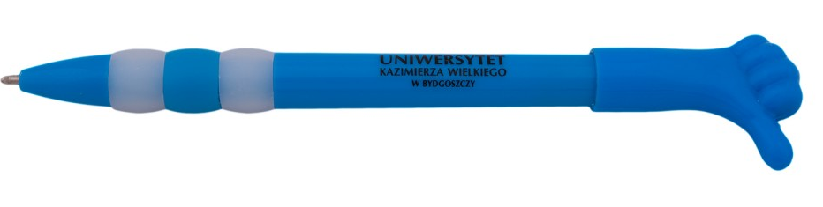 | szt. | 2000
2. | Wykonanie długopisu metalowego  materiał: aluminium, wymiary: 13,5 cm-13,7 cm x 1 cm, kolor granatowy 1000, kolor pomarańczowy 1000, grawer biały z logo UKW, wkład koloru niebieskiego, znakowanie z logo UKW: grawer biały na korpusie, długopis zakończony metalową końcówką w kolorze srebrnym, mechanizm automatyczny, wciskany.  Nadruk logotyp ukw oraz jubileuszowy.  Przygotowanie projektu.  Zdjęcie poglądowe:  Wymagane załączenie próbki produktu.  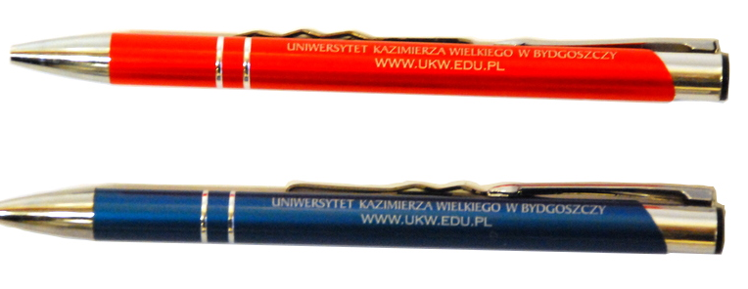 | szt. | 2000
3. | Wykonanie zawieszki na szyję (smycz)  kolor granat z nadrukiem w 2 kolorach, dwustronna, zapięcie typu karabińczyk, nadruk full color, dwustronny (wykonany techniką np. sublimacja), szerokość 1,5 cm – 1,7 cm. Długość smyczy 34-37 cm. Nadruk logotyp ukw oraz jubileuszowy.  Przygotowanie projektu.  Zdjęcie poglądowe:  Wymagane załączenie próbki produktu.  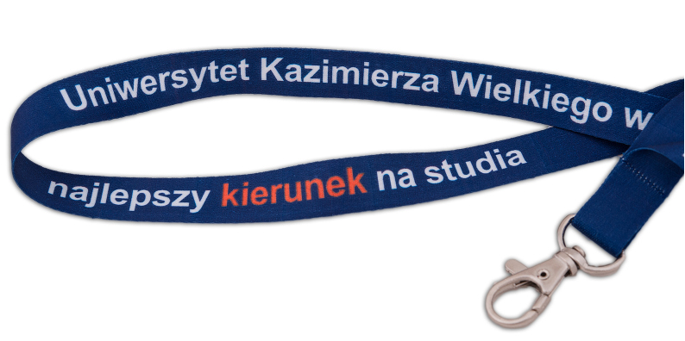 | szt. | 2000
4. | Wykonanie granatowej koszulki T-shirt z nadrukiem UKW.  Nakład: 180 sztuk. Nazwa produktu - STANDARD 150 (model - 21150). Skład - 100% bawełna. Gramatura - 150g/m2. Rozmiary męskie: M (10 szt.), L (20 szt.), XL (20 szt.), XXL (10szt.). Rozmiary damskie: S (20 sztuk) M (20 szt.), L (40 szt.), XL (40 szt.), Nadruk dwustronny (np. termotransfer) – 2 kolory po każdej stronie. Nadruk logotyp ukw oraz jubileuszowy. Każda koszulka zapakowana w foliowe opakowanie.  Przygotowanie projektu.  Zdjęcie poglądowe:  Wymagane załączenie próbki produktu.   | Szt. | 180
5. | Wykonanie breloka  Brelok: materiał PCV, wymiary: 69x36 mm, nadruk rysunkowej postaci Kazimierza Wielkiego oraz logo i nazwy UKW, z jednej strony nadruk całej powierzchni 5 kolorów, z drugiej części powierzchni 1 kolor, brelok zakończony łańcuszkiem i kółkiem metalowym. Nadruk logotyp ukw oraz jubileuszowy.  Przygotowanie projektu.  Zdjęcie poglądowe:  Wymagane załączenie próbki produktu.   | Szt. | 1000
6. | Wykonanie gadżetu reklamowego w formie obrotowego pendrive’a typu twister. Pendrive wykonany z plastiku i metalu. Kolor plastiku: 300 szt. pomarańczowy, 300 szt. granatowy. Znakowanie obustronne na blaszce, grawer (1 kolor). Pojemność 4 GB. Wymiar: 5,5 x 1,9 x 1,1 cm. Nadruk logotyp ukw oraz jubileuszowy. Przygotowanie projektu  Zdjęcie poglądowe:  Wymagane załączenie próbki produktu.  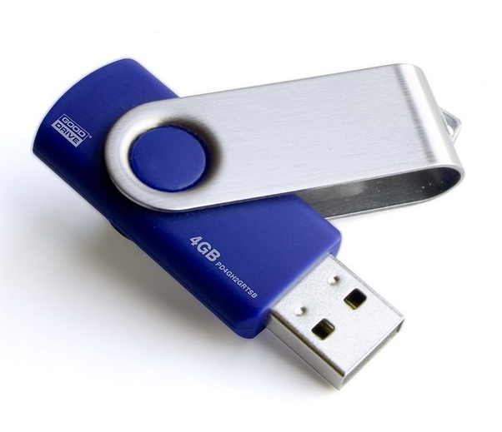 | Szt. | 600
7. | Wykonanie trójkątnego zakreślacza.  trójkątny zakreślacz w obudowie ABS – 3 kolory. Kolor obudowy: biały; kolory końcówek zakreślacza: żółty, fuksja i pomarańcz; Wymiar: min. 78 x 78 x 13 mm (+/ - 5 mm); Materiał obudowy: plastik; Znakowanie: 2 miejsca, nadruk na obu stronach zakreślacza, 1 kolor czarny; Rodzaj znakowania: sitodruk lub tampodruk.  Nadruk logotyp ukw oraz jubileuszowy.  Przygotowanie projektu.  Zdjęcie poglądowe:  Wymagane załączenie próbki produktu.   | Szt. | 300
8. | Wykonanie torby bawełnianej:  Bawełniana torba na zakupy z długimi uchwytami. Materiał: bawełna; Wymiar: 380 x 420 mm (+/-10 mm); Długość uchwytów: ok. 70 cm; Znakowanie: 1 strona, maksymalna wielkość znakowania: 15cmx18cm, nadruk full color; Rodzaj znakowania: sitodruk. Przygotowanie projektu.  Zdjęcie poglądowe:  Wymagane załączenie próbki produktu.  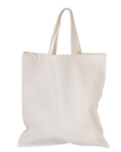 | Szt. | 500
9. | Wykonanie notatnika z ekologicznego papieru na spirali.  W zestawie długopis ekologiczny.  Kolory: 800 sztuk niebieski. Opaska do zamykania. Ilość kartek: 70 kartek w linie; Wymiary: min. 90 x 145 x 8 mm (+/ -10 mm); Znakowanie: okładka, nadruk, full color; Wielkość nadruku: max. 90 x 145 mm; Rodzaj znakowania: sitodruk; Pakowanie: jednostkowe, worek foliowy z taśmą klejącą do zamykania. Nadruk logotyp ukw, wydziałowy oraz jubileuszowy. Przygotowanie projektu.  Zdjęcie poglądowe:  Wymagane załączenie próbki produktu.  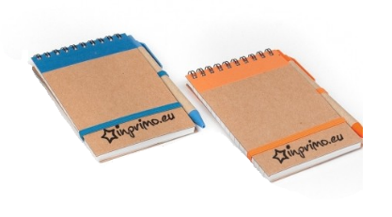 | Szt. | 800
10. | Pióro kulkowe Pióro kulkowe marki Pierre Cardin lub równoważne z grawerem logo UKW oraz jubileuszu.  Wymiary: długość zamkniętego pióra: +/- 136 mm, korpus oraz skuwka wykonane z mosiądzu pokrytego lakierem w kolorze czarnym, błyszczącym, wykończenia chromowane.  Skuwka zaciskana, z załamaniami rozchodzącymi się w stronę szczytu; korona skuwki płaska, chromowana, w kształcie kwadratu z zaokrąglonymi rogami, szer. +/- 11 mm. Klip metalowy, lekko zwężający się przy końcówce.  Szczyt pióra chromowany, o wys. 15 mm. Znakowanie: grawer, 2 logotypy.  Sekcja pióra chromowana z wyżłobionymi pierścieniami zapobiegającymi ślizganiu się produktu podczas pisania.  Opakowanie:  - wymiary:180 x 55 x 36 mm  - wykonane z ekoskóry w kolorze czarnym z białym obszyciem oraz nadrukowanym logo marki w kolorze białym. Środek wykonany z materiału typu welur w kolorze białym. Wykonanie projektu.  Zdjęcie poglądowe:  Wymagane załączenie próbki produktu.  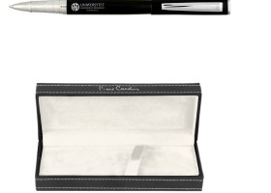 | Szt. | 100
11. | Wykonanie znaczków do marynarki.  Średnica 20 mm.  Dwie wersje.  200 sztuk metalowych znaczków do marynarki pokrytych galwanicznie powłoką imitującą miedź błyszczącą, odlewane, z logotypem.  100 sztuk metalowych znaczków do marynarki pokrytych 3 kolorami: biały, złoto, granat.  Z tyłu znaczków zapinka typu motylkowego pozwalająca doczepić znaczek do klapy marynarki. Znaczki pakowane oddzielnie, każdy w etui jubilerskie blistrowe w kolorze granatowym.  Wykonanie projektu.  Zdjęcie poglądowe:  Wymagane załączenie próbki produktu.  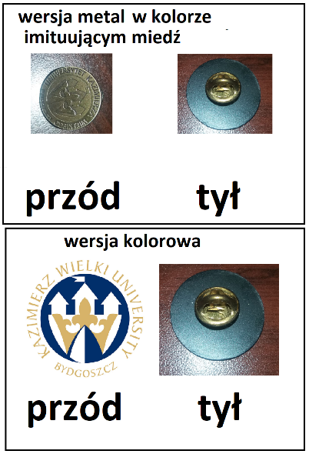 etui:  | Szt. | 300
RAZEM
UWAGA: ceny jednostkowe należy podać z dokładnością do dwóch miejsc po przecinku.
............................., dnia .....................

.......................................................................
Podpis Wykonawcy/Pełnomocnika

Załącznik nr 2.2
Formularz cenowy (Opis przedmiotu zamówienia)

Część 2

Lp. | Nazwa asortymentu | j.m. | Ilość | Cena jednostkowa netto | Cena całkowita netto (cena netto x ilość sztuk) | Stawka VAT (%) | Cena brutto (cena całkowita netto x ilość sztuk)
1 | Wykonanie torby z nadrukiem UKW  format A4,  Pion  wymiary: 230x70x315 mm ,  papier np. offsetowy, gładki ok. 120 g/m2 lub wyższy,  uchwyty ze sznurka bawełnianego w kolorze białym i pomarańczowym (250 sztuk z uchwytami białymi, 250 z pomarańczowymi uchwytami),,  wzmocnione dno,  nadruk z 2 stron jednakowy,  tło granatowe, napisy białe i pomarańczowe,  zabezpieczenie lakier offsetowy. Nadruk logotyp ukw oraz jubileuszowy  Przygotowanie projektu.  Wymagane załączenie próbki produktu.  Zdjęcie poglądowe:   | szt. | 500
2. | Wykonanie torby z nadrukiem UKW  format A5,  pion (wymiary: 160x70x230 mm)  papier np. offsetowy, gładki ok. 120 g/m2 lub wyższy,  uchwyty ze sznurka bawełnianego w kolorze białym i pomarańczowym (250 sztuk z uchwytami białymi, 250 z pomarańczowymi uchwytami),  wzmocnione dno,  nadruk z 2 stron jednakowy,  tło granatowe, napisy białe i pomarańczowe,  zabezpieczenie lakier offsetowy. Nadruk logotyp ukw oraz jubileuszowy  Przygotowanie projektu.  Zdjęcie poglądowe:  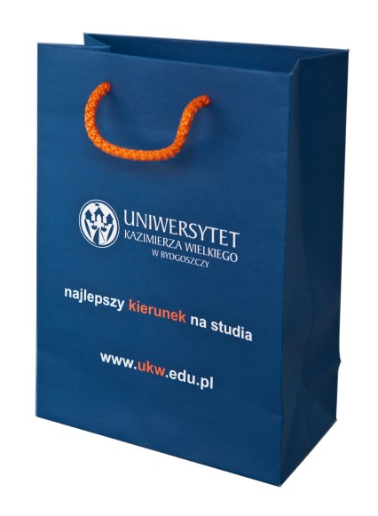 | szt. | 500
3. | Wykonanie kalendarza książkowego na rok 2020  Format: 142 X 203 mm,  logo UKW tłoczone,  okładka matowa skóropodobna,  układ: 1 dzień na 1 stronie,  sobota i niedziela na 1 stronie,  przed każdym miesiącem terminarz miesięczny,  szyty blok kalendarza oraz dodatkowo klejony,  wzmocniony krepą,  tasiemka oraz kapitałka,  perforacja narożników. Kalendarz na rok 2020.  Przygotowanie projektu.  Wymagane załączenie próbki produktu.  Zdjęcie poglądowe:   | szt. | 200
4. | Kalendarz trójdzielny z nadrukiem UKW, na rok 2020  wymiar kalendarza – nie mniejszy niż 310 x 800 mm,  papier karton 300g,  główka - wymiary główki nie mniejszy niż 310 x 210 mm,  druk: 4+0 full kolor CMYK, wypukła, plecki - karton o grubości nie mniejszej niż 250 g, pomiędzy kalendarium bądź na dole stopka reklamowa, kalendarium - papier offset biały 80g/m²; nadruk 2 kolory (granat i pomarańcz); każda część kalendarium zawiera imieniny i święta w języku polskim; nazwy miesięcy i dni tygodnia w języku polskim, numeracja tygodni; górne i dolne kalendaria na białym tle, środkowe na szarym; okienko do wskazania daty, dodatkowo – możliwość powieszenia (dziurka na główce/zawieszka), koperta biała C4 (bez znakowania).  Przygotowanie projektu.  Zdjęcie poglądowe:   | Szt. | 200
5. | Kalendarz biurkowy na rok 2020  z czytelnym kalendarium na spirali, wyposażony w poręczne bloczki – 2 x karteczki samoprzylepne do notowania oraz komplet kolorowych samoprzylepnych znaczników, Wymiar kalendarium: 29 x 12 cm, Zawartość kalendarium – miesiąc bieżący, miesiąc poprzedni, miesiąc następny, treść reklamowo – promocyjna, Papier: karty – offset 90 g/m²; Druk 4+0 Objętość 64 kartki, Kalendarz w wersji stojącej, spiralowany,  Oprawa skóropodobna w kolorze granatowym. Przygotowanie projektu.  Zdjęcie poglądowe:  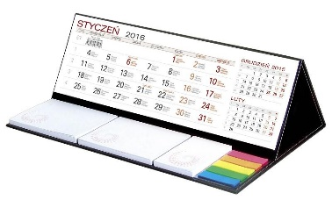 | Szt. | 150
6. | Wydruk pocztówek UKW w formie książeczki.  Wymiary książeczki: szerokość 23 cm x wysokość 10,5 cm. Wymiary pocztówki: 15 cmx10,5cm. Każda książeczka składa się z 8 kartek. Każda kartka składa się z pocztówki, którą można oderwać od reszty. Papier: karton, uszlachetnienie z 1 strony folia błysk. Wydruk: full color.  Zdjęcie poglądowe:  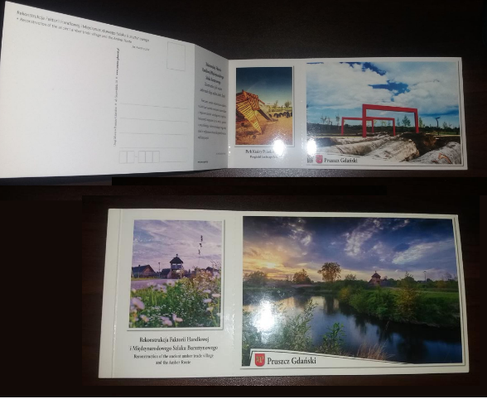 | Szt. | 2000
RAZEM
UWAGA: ceny jednostkowe należy podać z dokładnością do dwóch miejsc po przecinku.
............................., dnia .....................
.......................................................................
Podpis Wykonawcy/Pełnomocnika

Załącznik nr 2.3
Formularz cenowy (Opis przedmiotu zamówienia)

Część 3
Lp. | Nazwa asortymentu | j.m. | Ilość | Cena jednostkowa netto | Cena całkowita netto (cena netto x ilość sztuk) | Stawka VAT (%) | Cena brutto (cena całkowita netto x ilość sztuk)
1 | Wykonanie roll-up’ów z nadrukiem ukw. Wymiary: szerokość 85 cm x wysokość 200 cm; Najwyższa jakość wykonania. Kaseta: stabilna, aluminiowa konstrukcja, dwie nóżki, uchwyt w postaci metalowego haczyka, składany z 3 części aluminiowy maszt mocowany do kasety za pomocą haczyka; Materiał: nieprzepuszczający światła, o matowej powierzchni zapobiegającej niechcianym refleksom przy sztucznym oświetleniu, niefalujący na brzegach, odporny na przecieranie wilgotną gąbką, z możliwością wielokrotnego zastosowania; Nadruk full color. Torba transportowa: pokrowiec zabezpieczający przed uszkodzeniami, uchwyty naramienne i do noszenia w ręce, kolor czarny. Sprawdzenie i dostosowanie projektu. Zdjęcie poglądowe:  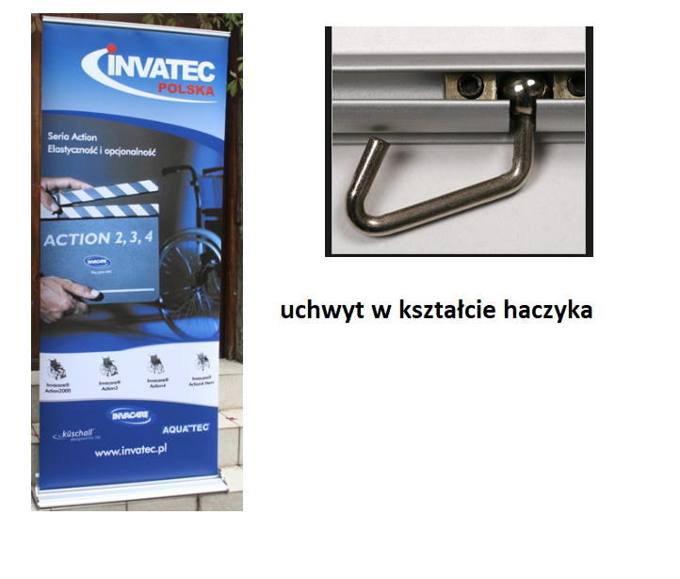 | Szt. | 16
2. | Wykonanie roll-up’ów z nadrukiem ukw. Wymiary: szerokość 200 cm x wysokość 200 cm; Najwyższa jakość wykonania. Kaseta: stabilna, aluminiowa konstrukcja, dwie nóżki, silny uchwyt. Teleskopowy maszt mocowany do kasety; Materiał: nieprzepuszczający światła, o matowej powierzchni zapobiegającej niechcianym refleksom przy sztucznym oświetleniu, niefalujący na brzegach, odporny na przecieranie wilgotną gąbką, z możliwością wielokrotnego zastosowania; Nadruk full color. Torba transportowa: pokrowiec zabezpieczający przed uszkodzeniami, uchwyty naramienne i do noszenia w ręce, kolor czarny. Sprawdzenie i dostosowanie projektu Zdjęcie poglądowe:  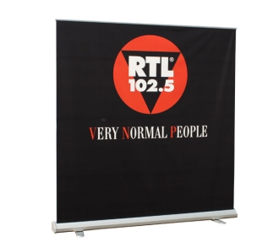 | Szt. | 2
3. | Wykonanie baneru jednostronnego z nadrukiem UKW. Wymiar, wysokość 1,40x5,0 metrów- Materiał PCV, grubość min. 540 g. Wydruk na wysokiej jakości materiale, najlepiej solwet nieblaknący i niepuszczający światła. nadruk full color, Sprawdzenie i dostosowanie projektu Zdjęcie poglądowe:  .   | Szt. | 10
4. | Wykonanie flag reklamowych. Parametry techniczne flag: dzianina flagowa poliestrowa 120 g/m2 , wykończenie dolne zaokrąglone, maszt aluminiowy, wymiary flagi 90 x 300 cm, wysokość całkowita konstrukcji 350 cm, zadruk w pełnym kolorze 4+0 CMYK, pokrowiec na maszt i flagę, podstawa gumowa o wymiarach 46 cm x 41 cm x 6 cm (długość x szerokość x wysokość), rotator z trzpieniem 14,5 mm, wykonanie projektu. Zdjęcie poglądowe:  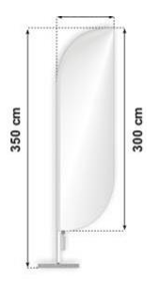 | Szt. | 2
RAZEM
UWAGA: ceny jednostkowe należy podać z dokładnością do dwóch miejsc po przecinku.

............................., dnia .....................

.......................................................................
Podpis Wykonawcy/Pełnomocnika

Załącznik nr 2.4
Formularz cenowy (Opis przedmiotu zamówienia)

Część 4
Lp. | Nazwa asortymentu | j.m. | Ilość | Cena jednostkowa netto | Cena całkowita netto (cena netto x ilość sztuk) | Stawka VAT (%) | Cena brutto (cena całkowita netto x ilość sztuk)
1 | Wykonanie stoiska pasażowego z nadrukiem ukw. Budowa: 3 lady wykonane z profili aluminiowych  Wymiary 1 części: 130 (szerokość łuku) cmx30cm(szerokość warstwy górnej lady))x90cm (wysokość), anodowanych – kolor srebrny mat, ściany wypełnione płytą pvc, blat z płyty meblowej – kolor szary popiel, półka, torba transportowa. Stojak na ulotki, kieszenie na ulotki wykonane z pleksi przeźroczystej, stojak wyposażony w tablicę z logo, podstawa – okrągła stalowa malowana proszkowo. Wymiary: wysokość stojaka: 200 cm, kieszenie na ulotki: 6 szt, tablica: format A4 (w poziomie) Konstrukcja ram: wykonana z profili aluminiowych anodowanych (kolor srebrny mat), wypełnienie - płyta pcv przymocowana do ram za pomocą magnesu dwustronnie. Wymiar ścianki szer. 100 cm x wys. 200 cm z dwustronną płytą PCV oraz grafiką. Podstawy stalowe do ustawiania paneli jako wolnostojące 4 sztuki, mocowane od spodu. Nadruk full color. Sprawdzenie i dostosowanie projektu. Zdjęcie poglądowe:  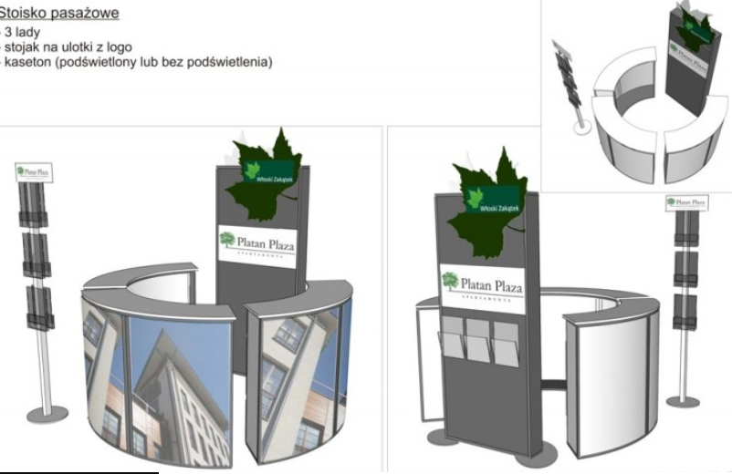 | Szt. | 1
RAZEM
UWAGA: ceny jednostkowe należy podać z dokładnością do dwóch miejsc po przecinku.

............................., dnia .....................

.......................................................................
Podpis Wykonawcy/Pełnomocnika

Załącznik nr 2.5
Formularz cenowy (Opis przedmiotu zamówienia)

Część 5
Lp. | Nazwa asortymentu | j.m. | Ilość | Cena jednostkowa netto | Cena całkowita netto (cena netto x ilość sztuk) | Stawka VAT (%) | Cena brutto (cena całkowita netto x ilość sztuk)
1 | Wykonanie roll-up’ów na Akademickie Mistrzostwa Europy w Piłce Ręcznej Kobiet i Mężczyzn z nadrukiem. Wymiary: szerokość 85 cm x wysokość 200 cm; Najwyższa jakość wykonania. Kaseta: stabilna, aluminiowa konstrukcja, dwie nóżki, uchwyt w postaci metalowego haczyka, składany z 3 części aluminiowy maszt mocowany do kasety za pomocą haczyka; Materiał: nieprzepuszczający światła, o matowej powierzchni zapobiegającej niechcianym refleksom przy sztucznym oświetleniu, niefalujący na brzegach, odporny na przecieranie wilgotną gąbką, z możliwością wielokrotnego zastosowania; Nadruk full color. Torba transportowa: pokrowiec zabezpieczający przed uszkodzeniami, uchwyty naramienne i do noszenia w ręce, kolor czarny, wykonanie projektu. Zdjęcie poglądowe: | Szt. | 8
2. | Wykonanie baneru jednostronnego z nadrukiem na Akademickie Mistrzostwa Europy w Piłce Ręcznej Kobiet i Mężczyzn. Wymiar, wysokość 1,40x5,0 metrów- Materiał PCV, grubość min. 540 g. Wydruk na wysokiej jakości materiale, najlepiej solwet nieblaknący i niepuszczający światła. nadruk full color, wykonanie projektu. Zdjęcie poglądowe: | Szt. | 5
3. | Wykonanie flag reklamowych na Akademickie Mistrzostwa Europy w Piłce Ręcznej Kobiet i Mężczyzn. Parametry techniczne flag: dzianina flagowa poliestrowa 120 g/m2 , wykończenie dolne zaokrąglone, maszt aluminiowy, wymiary flagi 90 x 300 cm, wysokość całkowita konstrukcji 350 cm, zadruk w pełnym kolorze 4+0 CMYK, pokrowiec na maszt i flagę, podstawa gumowa o wymiarach 46 cm x 41 cm x 6 cm (długość x szerokość x wysokość), rotator z trzpieniem 14,5 mm, wykonanie projektu. Zdjęcie poglądowe: | Szt. | 15
RAZEM
UWAGA: ceny jednostkowe należy podać z dokładnością do dwóch miejsc po przecinku.
............................., dnia .....................

.......................................................................
Podpis Wykonawcy/Pełnomocnika

Numer sprawy: UKW/DZP-281-D-11/2019 Załącznik nr 3


UNIWERSYTET KAZIMIERZA WIELKIEGO
W BYDGOSZCZY
ul. Chodkiewicza 30, 85 – 064 Bydgoszcz, tel. 052 341 91 00 fax. 052 360 82 06
NIP 5542647568 REGON 340057695
www.ukw.edu.pl

Wykonawca:
.........................................................................................................................................................
.........................................................................................................................................................
(pełna Nazwa/firma, adres, w zależności od podmiotu: NIP/PESEL, KRS/CEIDG)

reprezentowany przez:
.........................................................................................................................................................
.........................................................................................................................................................
(imię, nazwisko, stanowisko/podstawa do reprezentacji)
Oświadczenie Wykonawcy
składane na podstawie art. 25a ust. 1 ustawy z dnia 29 stycznia 2004 r. - Prawo zamówień publicznych
DOTYCZĄCE PRZESŁANEK WYKLUCZENIA Z POSTĘPOWANIA
Na potrzeby postępowania o udzielenie zamówienia publicznego pn. „Dostawa materiałów promocyjnych na potrzeby UKW w Bydgoszczy” oświadczam, co następuje:
OŚWIADCZENIA DOTYCZĄCE WYKONAWCY:
- Oświadczam, że nie podlegam wykluczeniu z postępowania na podstawie art. 24 ust 1 pkt 12-23 ustawy Pzp.
- Oświadczam, że nie podlegam wykluczeniu z postępowania na podstawie art. 24 ust. 5 ustawy Pzp.

__________________ dnia __ __ 2019 roku ________________________________
(podpis)

Oświadczam, że zachodzą w stosunku do mnie podstawy wykluczenia z postępowania na podstawie art. ....................................................... ustawy Pzp (podać mającą zastosowanie podstawę wykluczenia spośród wymienionych w art. 24 ust. 1 pkt 13-14, 16-20 lub art. 24 ust. 5 ustawy Pzp). Jednocześnie oświadczam, że w związku z ww. okolicznością, na podstawie art. 24 ust. 8 ustawy Pzp podjąłem następujące środki naprawcze: .................................................................................................................................................................
.................................................................................................................................................................
.................................................................................................................................................................
.................................................................................................................................................................

__________________ dnia __ __ 2019 roku ________________________________
(podpis)

OŚWIADCZENIE DOTYCZĄCE PODMIOTU, NA KTÓREGO ZASOBY POWOŁUJE SIĘ WYKONAWCA:
Oświadczam, że następujący/e podmiot/y, na którego/ych zasoby powołuję się w niniejszym postępowaniu, tj.: .............................................................................................................................. (podać pełną nazwę/firmę, adres, a także w zależności od podmiotu: NIP/PESEL, KRS/CEiDG) nie podlega/ją wykluczeniu z postępowania o udzielenie zamówienia.

__________________ dnia __ __ 2019 roku ________________________________
(podpis)

OŚWIADCZENIE DOTYCZĄCE PODWYKONAWCY NIEBĘDĄCEGO PODMIOTEM, NA KTÓREGO ZASOBY POWOŁUJE SIĘ WYKONAWCA:
Oświadczam, że następujący/e podmiot/y, będący/e podwykonawcą/ami: ......................................................................................................................... (podać pełną nazwę/firmę, adres, a także w zależności od podmiotu: NIP/PESEL, KRS/CEiDG), nie podlega/ą wykluczeniu z postępowania o udzielenie zamówienia.

__________________ dnia __ __ 2019 roku ________________________________
(podpis)

OŚWIADCZENIE DOTYCZĄCE PODANYCH INFORMACJI:
Oświadczam, że wszystkie informacje podane w powyższych oświadczeniach są aktualne i zgodne z prawdą oraz zostały przedstawione z pełną świadomością konsekwencji wprowadzenia Zamawiającego w błąd przy przedstawianiu informacji.

__________________ dnia __ __ 2019 roku ________________________________
(podpis)

Numer sprawy: UKW/DZP-281-D-11/2019 Załącznik nr 4

UNIWERSYTET KAZIMIERZA WIELKIEGO
W BYDGOSZCZY
ul. Chodkiewicza 30, 85 – 064 Bydgoszcz, tel. 052 341 91 00 fax. 052 360 82 06
NIP 5542647568 REGON 340057695
www.ukw.edu.pl

Wykonawca:
.........................................................................................................................................................
.........................................................................................................................................................
(pełna Nazwa/firma, adres, w zależności od podmiotu: NIP/PESEL, KRS/CEIDG)

reprezentowany przez:
.........................................................................................................................................................
.........................................................................................................................................................
(imię, nazwisko, stanowisko/podstawa do reprezentacji)
Oświadczenie Wykonawcy
składane na podstawie art. 25a ust. 1 ustawy z dnia 29 stycznia 2004 r. - Prawo zamówień publicznych (dalej jako: ustawa Pzp),
DOTYCZĄCE SPEŁNIANIA WARUNKÓW UDZIAŁU W POSTĘPOWANIU

Na potrzeby postępowania o udzielenie zamówienia publicznego pn. „Dostawa materiałów promocyjnych na potrzeby UKW w Bydgoszczy” oświadczam, co następuje:
INFORMACJA DOTYCZĄCA WYKONAWCY:
Oświadczam, że spełniam warunki udziału w postępowaniu określone przez Zamawiającego w .......................................................................................................................................................
(wskazać dokument i właściwą jednostkę redakcyjną dokumentu, w której określono warunki udziału w postępowaniu).

__________________ dnia __ __ 2019 roku ________________________________
(podpis)

INFORMACJA W ZWIĄZKU Z POLEGANIEM NA ZASOBACH INNYCH PODMIOTÓW:

Oświadczam, że w celu wykazania spełniania warunków udziału w postępowaniu, określonych przez zamawiającego w ..................................................................................
(wskazać dokument i właściwą jednostkę redakcyjną dokumentu, w której określono warunki udziału w postępowaniu), polegam na zasobach następującego/ych podmiotu/ów: .....................................................
.........................................................................................................................................................
w następującym zakresie: .............................................................................................................
.........................................................................................................................................................
(wskazać podmiot i określić odpowiedni zakres dla wskazanego podmiotu).

__________________ dnia __ __ 2019 roku ________________________________
(podpis)

OŚWIADCZENIE DOTYCZĄCE PODANYCH INFORMACJI:
Oświadczam, że wszystkie informacje podane w powyższych oświadczeniach są aktualne i zgodne z prawdą oraz zostały przedstawione z pełną świadomością konsekwencji wprowadzenia zamawiającego w błąd przy przedstawianiu informacji.

__________________ dnia __ __ 2019 roku ________________________________
(podpis)

Numer sprawy: UKW/DZP-281-D-11/2019 Załącznik nr 5

(nazwa Wykonawcy)

OŚWIADCZENIE
O POWSTANIU OBOWIĄZKU PODATKOWEGO U ZAMAWIAJĄCEGO,
o którym mowa w art. 91 ust. 3a ustawy Pzp.

Składając ofertę w przetargu nieograniczonym pod nazwą:
„Dostawa materiałów promocyjnych na potrzeby UKW w Bydgoszczy”
ja/my (imię i nazwisko)
...........................................................................................................................................................
reprezentując firmę(nazwa firmy)/będąc właścicielem*
……….………………………………………............................................................................................
jako – upoważniony na piśmie / wpisany w odpowiednim rejestrze lub ewidencji działalności gospodarczej *;
w imieniu reprezentowanej przeze mnie/nas firmy oświadczam (-y), że:, wybór naszej oferty prowadzić będzie do powstania obowiązku podatkowego u Zamawiającego zgodnie z obowiązującymi przepisami o podatku od towarów i usług w zakresie dotyczącym:
1. wewnątrzwspólnotowego nabycia towarów,
2. importu usług lub towarów,
3. mechanizmu odwróconego obciążenia podatkiem VAT,

w zakresie następujących towarów/usług :
nazwa: ………………………………..……………………………………
………………………………………………………………………………………………………………………
wartość podatku: ……………….. zł, stawka podatku ……….%VAT
………..………, dnia ……- ……- 2019 r. | ……............................................ (podpis Wykonawcy  lub upoważnionego przedstawiciela)

*niepotrzebne skreślić

UWAGA: Wykonawca zobowiązany jest wypełnić oświadczenie w przypadku, gdy łączna wartość towarów wymienionych w poz. 28-28c załącznika nr 11 do ustawy o podatku od towarów i usług, w ramach jednolitej gospodarczo transakcji obejmującej te towary, bez kwoty podatku, przekracza kwotę 20 000 zł.
Numer sprawy: UKW/DZP-281-D-11/2019 Załącznik nr 6
INFORMACJA
o przynależności/ braku przynależności do grupy kapitałowej
(Wykonawca w terminie 3 dni od dnia zamieszczenia na stronie internetowej Zamawiającego informacji, o której mowa w art. 86 ust. 5 ustawy Pzp, przekaże Zamawiającemu oświadczenie w formie pisemnej o przynależności lub braku przynależności do tej samej grupy kapitałowej, o której mowa w art. 24 ust. 1 pkt 23 ustawy Pzp.)

(nazwa Wykonawcy)

W związku ze złożeniem oferty w przetargu nieograniczonym pod nazwą:
„Dostawa materiałów promocyjnych na potrzeby UKW w Bydgoszczy”

na podstawie art. 24 ust. 1 pkt 23 ustawy z 29 stycznia 2004 r. Prawo zamówień publicznych (t.j.Dz. U. z 2018 r. poz. 1986 ze zm.) informuję, że należę/nie należę* do grupy kapitałowej w rozumieniu ustawy z dnia 16 lutego 2007 r. o ochronie konkurencji i konsumentów (Dz.U. z 2017 r. poz. 229, 1089 i 1132) w stosunku do Wykonawców, którzy złożyli oferty w niniejszym postępowaniu.

W załączeniu przedstawiam listę podmiotów należących do tej samej grupy kapitałowej – jeśli dotyczy:

Lista podmiotów należących do tej samej grupy kapitałowej**

Lp. | Nazwa podmiotu, adres
* niepotrzebne skreślić
**(Wraz ze złożonym oświadczeniem, wykonawca zobowiązany jest wykazać, że powiązania z innym Wykonawcą nie prowadzą do zakłócenia konkurencji w postepowaniu o udzielenie zamówienia).

………..………, dnia ……- ……- 2019 r. | ……............................................ (podpis Wykonawcy  lub upoważnionego przedstawiciela)

Załącznik nr 7

Składając ofertę w przetargu nieograniczonym pod nazwą:

Wykaz osób

(nazwa Wykonawcy)
„Dostawa materiałów promocyjnych na potrzeby UKW w Bydgoszczy”

Wykonawca oświadcza, iż w trakcie realizacji zamówienia dysponował będzie pracownikami posiadającymi następujące kwalifikacje i uprawnienia (wymagania określono w ust. 7 pkt 7.1.1.3 ppkt. a. SIWZ):
L.p. | Nazwisko i imię | Sprawowana funkcja | Wymagania dla danej funkcji | Podstawa do dysponowania osobami
1.
2.
3.

Miejscowość: ..........................................., dnia .................... r.

…………………............................................................................
Podpis i pieczęć osoby (osób) upoważnionej do występowania w imieniu Wykonawcy

Znak sprawy: UKW/DZP-281-D-11/2019 Załącznik nr 8 do SIWZ

Wykonawca (pieczęć):

WYKAZ WYKONANYCH DOSTAW (CZĘŚĆ I/CZĘŚĆ II/CZESC III/CZĘŚĆ IV/część V*)
W przypadku składania oferty na obie części przedmiotu zamówienia, niniejszy załącznik należy wypełnić i złożyć w dwóch egzemplarzach odpowiednio dla każdej części zamówienia.
Lp. | Przedmiot usługi | Odbiorca wykonanej dostawy  ze wskazaniem co najmniej nazwy oraz adresu siedziby odbiorcy | Data (dzień, miesiąc, rok) wykonania usługi | Wartość brutto wykonanej usługi
1.
….

Miejscowość: ..........................................., dnia .................... r. ………………….................................................................................
Podpis i pieczęć osoby (osób) upoważnionej do występowania w imieniu Wykonawcy
Do wykazu należy załączyć dowody, że ww. dostawa / dostawy została/-y wykonana/-e lub jest/są wykonywana/-e należycie

* niepotrzebne skreślić
Rozdział 3
Projekt /Umowa nr ..................................

zawarta w dniu ………….. roku pomiędzy:

1. Uniwersytetem Kazimierza Wielkiego w Bydgoszczy, adres: 85 – 064 Bydgoszcz, ul. Chodkiewicza 30, NIP 5542647568, REGON 340057695, zwanym dalej „Zamawiającym”, reprezentowanym przez:

mgr Renatę Malak – Kanclerza UKW

przy kontrasygnacie mgr Renaty Stefaniak – Kwestora UKW

a

2. ………………………………………………………………………………………………………………….. …………………………………………………………………………………………………………………..

zwanym dalej „Wykonawcą”, reprezentowanym przez:

…………………………………………………………………………………………………………………..

Niniejsza umowa jest następstwem wyboru przez Zamawiającego oferty Wykonawcy w postępowaniu prowadzonym w trybie przetargu nieograniczonego, zgodnie z art. 39 ustawy z dnia 29 stycznia 2004 r.- Prawo zamówień publicznych (t.j Dz. U. z 2018 r. poz. 1986 ze zm.).

§ 1
Przedmiot umowy
- Przedmiotem umowy jest wykonanie i dostawa materiałów promocyjnych na potrzeby Uniwersytetu Kazimierza Wielkiego, zgodnie z treścią oferty wykonawcy stanowiącej załącznik nr 1 do umowy oraz opisem przedmiotu zamówienia, stanowiącym integralną część niniejszej umowy.
- Wykonawca zobowiązuje się, że rzeczy składające się na przedmiot umowy określony w ust. 1 stosownie do oferty Wykonawcy oraz opisu przedmiotu zamówienia będą:
- spełniać wszystkie wymagane parametry techniczne i użytkowe,
- fabrycznie nowe, wolne od wad fizycznych i prawnych,
- dopuszczone do obrotu handlowego na obszarze Polski zgodnie z przepisami powszechnie obowiązującymi.

§ 2
Wykonanie i akceptacja materiałów promocyjnych
- Wykonawca wykona materiały promocyjne zgodnie z treścią oferty, opisem przedmiotu zamówienia oraz dodatkowymi wskazówkami Zamawiającego przekazywanymi w trakcie realizacji umowy. Zamawiający wyraża zgodę na wykorzystanie przez Wykonawcę wyłącznie w czasie realizacji przedmiotu umowy logo UKW.
- Wykonawca sporządzi wizualizację każdej z pozycji zamówienia i przedstawi ją w formie elektronicznej Zamawiającemu do akceptacji.
- Wykonawca ma obowiązek stosowania się do wskazówek Zamawiającego przez cały okres realizacji umowy, w szczególności Zamawiający może zgłosić drogą elektroniczną uwagi do przedstawionych mu w formie wizualizacji próbek asortymentu a Wykonawca ma obowiązek zastosować się do tych uwag pod rygorem nieprzyjęcia przedmiotu dostawy. Wykonawca ma obowiązek przedstawić wizualizacje nowych próbek w terminie 7 dni od zgłoszenia przez Zamawiającego uwag dla danego rodzaju asortymentu.
- Wykonawca przenosi odpłatnie na Zamawiającego wszelkie przysługujące mu w związku z wykonaniem przedmiotu umowy autorskie prawa majątkowe, w szczególności prawa do projektów graficznych, oraz innych wykonanych w trakcie realizacji umowy z możliwością wykorzystywania ich w przedsięwzięciach realizowanych przez Zamawiającego, w tym w zakresie publicznych prezentacji oraz rozpowszechniania.
- Przeniesienie praw autorskich majątkowych, o których mowa w ust. 1, obejmuje następujące pola eksploatacji:
- powielania projektów graficznych na ulotkach, plakatach, publikacjach oraz innego rodzaju materiałach promocyjnych
- oraz modyfikowania tych projektów lub
- zlecania ich modyfikacji osobom trzecim.
- stosowanie, wprowadzanie, wyświetlanie, przekazywanie i przechowywanie niezależnie od formatu, systemu lub standardu, wytwarzanie egzemplarzy przedmiotu umowy wszelkimi technikami;
- trwałe lub czasowe utrwalanie lub zwielokrotnianie w całości lub w części, jakimikolwiek środkami i w jakiejkolwiek formie, niezależnie od formatu, systemu lub standardu, w tym wprowadzanie do pamięci komputera oraz trwałe lub czasowe utrwalanie lub zwielokrotnianie takich zapisów, włączając w to sporządzanie ich kopii oraz dowolne korzystanie i rozporządzanie tymi kopiami;
- wprowadzanie do obrotu, użyczanie lub najem oryginału albo egzemplarzy;
- tworzenie nowych wersji i adaptacji (tłumaczenie, przystosowanie, zmianę układu lub jakiekolwiek inne zmiany), skrótów, przeróbek i uzupełnień oraz korzystanie z utworów powstałych przy użyciu przedmiotu umowy na wszystkich polach eksploatacji określonych w niniejszej umowie;
- Skutek rozporządzający przeniesienia całości autorskich praw majątkowych nastąpi z chwilą odbioru przedmiotu niniejszej umowy.

§ 3
Warunki dostawy
- Dostawa danego rodzaju asortymentu nastąpi w terminie wskazanym w SIWZ, który stanowi integralną część niniejszej umowy. Zamówiony towar Wykonawca dostarczy do siedziby Zamawiającego przy ul. Chodkiewicza 30 w Bydgoszczy, Dział Promocji, pok. 1, zapewniając transport wraz z wniesieniem go do miejsc wskazanych przez Zamawiającego w godz. 8-15 od poniedziałku do piątku.
- Przyjęcie towaru nastąpi w momencie potwierdzenia tego faktu przez Zamawiającego na piśmie oraz lub urządzeniu elektronicznym.
- Zamawiający po przyjęciu dostawy ma obowiązek zweryfikować niezwłocznie dostarczony przez Zamawiającego towar pod względem ilościowym oraz rodzajowym, poprzez sprawdzenie czy dostarczone rzeczy posiadają parametry deklarowane w ofercie Wykonawcy, umowie oraz uzgodnione w trakcie realizacji umowy. protokół bez zastrzeżeń
- W razie stwierdzenia niezgodności pod względem ilościowym lub rodzajowym dostarczonego towaru z przedmiotem umowy lub uzgodnieniami dokonanymi w trakcie realizacji umowy Zamawiający przedstawia zastrzeżenia Wykonawcy z podaniem szczegółów stwierdzonej niezgodności. W przypadku powstania szkód transportowych Zamawiający informuje o tym fakcie Wykonawcę i dokonuje wszystkich czynności niezbędnych do ustalenia odpowiedzialności przewoźnika, w szczególności sporządza protokół szkody.

§ 4
Osoby odpowiedzialne za realizację umowy
- Osobą odpowiedzialną za realizację umowy ze strony Zamawiającego jest:
Agnieszka Lewandowska, agnieszka.lewandowska@ukw.edu.pl; 52 341- 91-79.
- Osobą odpowiedzialną za realizację umowy ze strony Wykonawcy jest: mail.......................................................... tel. …………………………………………………………..…
- Strony ustalają, że w przypadku konieczności zmiany upoważnionych przedstawicieli, nie jest wymagana forma aneksu, lecz pisemne zawiadomienie obu stron.
- Strony ustalają iż w sprawie realizacji niniejszej umowy będą kontaktować się drogą elektroniczną na adresy wskazane w ust. 1 i ust. 2, chyba, że umowa stanowi inaczej.
- Czynności do których odnosi się elektroniczny sposób komunikacji mogą w razie potrzeby być dokonywane również w formie pisemnej.

§ 5
Wynagrodzenie
- Za wykonanie przedmiotu umowy Wykonawca otrzyma wynagrodzenie w wysokości:
Wartość netto: ................ PLN
podatek od towarów i usług ( VAT ) ……. % w wysokości: ................... PLN
wynagrodzenie brutto: .......................... PLN
(słownie: .................................................................................................................................... )
- Wynagrodzenie, o którym mowa w ust. 1 zawiera wszystkie koszty niezbędne do prawidłowego wykonania umowy, w szczególności koszt towaru, próbnych wydruków oraz innych próbek, wynagrodzenie za przeniesienie praw autorskich, opakowania, transportu, ewentualnego ubezpieczenia na czas transportu, wniesienia towaru do pomieszczeń wskazanych przez Zamawiającego.
- Podstawą wystawienia faktury będzie prawidłowe wykonanie przedmiotu umowy i pisemne potwierdzenie tego faktu przez przedstawiciela Zamawiającego w formie protokołu odbioru podpisanego przez upoważnionych przedstawicieli obu stron umowy.

- Zapłata wynagrodzenia, o którym mowa w ust. 1 nastąpi przelewem na rachunek bankowy Wykonawcy wskazany w fakturze, w terminie 7 dni od daty doręczenia Zamawiającemu prawidłowo wystawionej faktury.
- Strony postanawiają, że dniem zapłaty jest dzień obciążenia rachunku bankowego Zamawiającego.
- Wykonawca nie może bez uprzedniej zgody Zamawiającego wyrażonej na piśmie dokonać przelewu wierzytelności z tytułu wynagrodzenia, o którym mowa w ust. 1.
- Wynagrodzenie, o którym mowa w ust.1 składa się z określonych w załączniku nr 1 cen jednostkowych za poszczególne elementy przedmiotu umowy.

§ 6
Odpowiedzialność za niezgodność dostawy z przedmiotem umowy
- W razie stwierdzenia przez Zamawiającego niezgodności pod względem ilościowym i jakościowym dostarczonego towaru z przedmiotem umowy Wykonawca zobowiązuje się do usunięcia stwierdzonych niezgodności na własny koszt i ryzyko w terminie 7 dni od dnia powiadomienia go o tym fakcie. W takim wypadku dostawa towaru nastąpi według zasad określonych w § 3 ust. 2 - 4.
- W razie stwierdzenia przez Zamawiającego wad fizycznych rzeczy Wykonawca zobowiązuje się do niezwłocznego, jednak nie później niż w terminie 7 dni od dnia powiadomienia go o tym fakcie, usunięcia wady lub - wedle wyboru Zamawiającego - dokonania wymiany rzeczy na wolną na własny koszt i ryzyko. W takim wypadku dostawa towaru nastąpi według zasad określonych w § 3 ust. 2 - 4.

§ 7
Odstąpienie od umowy
1.Zamawiający może od umowy odstąpić w przypadku:
1) wystąpienia istotnej zmiany okoliczności powodującej, że wykonanie umowy nie leży w interesie publicznym, czego nie można było przewidzieć w chwili zawarcia umowy,
2) nie przystąpienia Wykonawcy do realizacji przedmiotu umowy,
3) opóźnienie w wykonaniu przedmiotu umowy przekraczającego 15 dni,
4) nienależytego wykonywania przedmiotu umowy przez Wykonawcę a w szczególności niestosowania się do wskazówek i wytycznych Zamawiającego.
5) w innych przypadkach określonych w przepisach Kodeksu Cywilnego.
2.Odstąpienie od umowy powinno nastąpić w formie pisemnej pod rygorem nieważności takiego oświadczenia, w terminie 30 dni od powzięcia wiadomości o okolicznościach wskazanych w ust.1.

§ 8
Kary umowne
- Wykonawca zapłaci Zamawiającemu karę umowną:
- w wysokości 2 % wynagrodzenia brutto, o którym mowa w § 5 ust. 1 za każdy rozpoczęty dzień opóźnienia w dostarczeniu przedmiotu umowy,
- w wysokości 0,5 % wynagrodzenia brutto, o którym mowa w § 5 ust. 1 za każdy rozpoczęty dzień opóźnienia w wykonaniu obowiązków, o których mowa w § 2 ust. 3
- w wysokości 1 % wynagrodzenia brutto o którym mowa w § 5 ust. 1, za każdy rozpoczęty dzień opóźnienia w wykonaniu obowiązków, o których mowa w § 6 ust. 1 i 2.
- za odstąpienie od umowy przez Zamawiającego z przyczyn, o których mowa w § 7 ust. 12 karę w wysokości 15 % wynagrodzenia brutto, o którym mowa w § 5 ust. 1.
- Strony zastrzegają sobie prawo do odszkodowania uzupełniającego przenoszącego wysokość kar umownych do wysokości rzeczywiście poniesionej szkody.
- Wykonawca wyraża zgodę na potrącenie kar umownych z przysługującego mu wynagrodzenia.

§ 9
Zmiany umowy
- Strony przewidują zmianę treści umowy w szczególności z następujących przyczyn:
- jeżeli przyczyny, z powodu których będzie zagrożone dotrzymanie terminu wykonania przedmiotu zamówienia będą następstwem okoliczności, za które odpowiedzialność ponosi Zamawiający,
w szczególności będą następstwem nieterminowego przekazania zaakceptowanych projektów graficznych w zakresie, w jakim ww. okoliczności miały lub będą mogły mieć wpływ na dotrzymanie terminu wykonania umowy,
- aktualizacji rozwiązań ze względu na postęp technologiczny (np. wycofanie z obrotu urządzeń lub materiałów), przy czym zmiana nie może spowodować zmiany ceny wynikającej z oferty, na podstawie której był dokonany wybór Wykonawcy,
- zmiany obowiązujących przepisów jeżeli, konieczne będzie dostosowanie treści umowy do aktualnego stanu prawnego,
- zmiany stawki podatku od towarów i usług VAT,
- wystąpienia zdarzeń siły wyższej rozumianej jako zdarzenie zewnętrzne niemożliwe do przewidzenia i niemożliwe do zapobieżenia, Zmiana umowy może nastąpić jedynie w formie pisemnego aneksu, jeżeli nie doprowadzi do naruszenia przepisów powszechnie obowiązujących.

§ 10
Postanowienia końcowe
- W sprawach nieuregulowanych Umową mają zastosowanie powszechnie obowiązujące przepisy, w szczególności przepisy kodeksu cywilnego.
- Wszelkie spory wynikłe z tej umowy będą w pierwszej instancji rozstrzygały sądy powszechne właściwe ze względu na siedzibę Zamawiającego.
- Umowę sporządzono w trzech jednobrzmiących egzemplarzach, jeden dla Wykonawcy, dwa dla Zamawiającego.

ZAMAWIAJĄCY: WYKONAWCA:

